
Fiche projet pour le FarmLab@Bordeaux
Campus expérimental de Bordeaux Sciences Agro

Contacts du FarmLab
Le FarmLab@Bordeaux est le campus expérimental de l’école Bordeaux Sciences Agro. Il vise à faire du lien entre la formation des étudiants, le monde socio-économique et la recherche sur les thématiques d’agroécologie (FarmLab#Agro), d’agro-alimentaire (FarmLab#Food) et de numérique appliqué (FarmLab#Num).
A travers le FarmLab@Bordeaux, vous pouvez avoir accès à des espaces expérimentaux, bénéficier d’un accompagnement scientifique et étudiant, intégrer une communauté.
Une fiche projet remplie nous permet de nous assurer de vous orienter vers le meilleur interlocuteur, et de vous accompagner dans votre projet de la façon la plus optimale. Aucune évaluation n’est effectuée sur la base de ce que vous remplirez.

Coordination : camille.olive@agro-bordeaux.fr
FarmLab #Food : claire.bruzaud@agro-bordeaux.fr

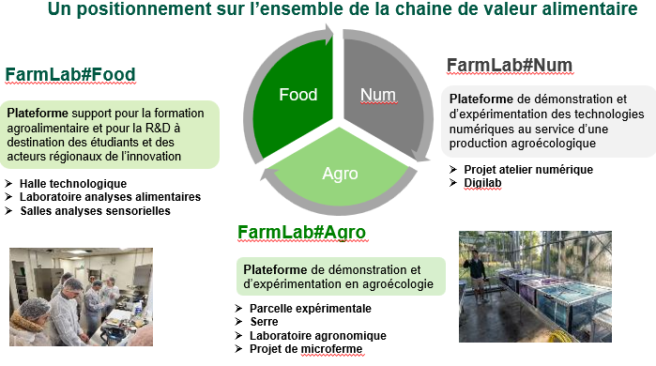

Lien de la plaquette du FarmLab@Bordeaux#Food :
https://www.agro-bordeaux.fr/wp-content/uploads/2025/05/Plaquette_FarmLab-food-WEB.pdf

Nom Prénom : | Cliquez ou appuyez ici pour entrer du texte.
Adresse mail : | Cliquez ou appuyez ici pour entrer du texte.
Téléphone : | Cliquez ou appuyez ici pour entrer du texte.
Date de la demande : | Cliquez ou appuyez ici pour entrer du texte.

 | Statut : | Précisez (formation, année, poste, nom entreprise)
☐ | Fondateur-Dirigeant.e |  | Cliquez ou appuyez ici pour entrer du texte.
☐ | Salarié.e / Représentant.e d’une entreprise |  | Cliquez ou appuyez ici pour entrer du texte.
☐ | Doctorant.e/ Post-doctorant.e |  | Cliquez ou appuyez ici pour entrer du texte.
☐ | Chercheur.e / Enseignant.e-chercheur.se |  | Cliquez ou appuyez ici pour entrer du texte.
☐ | Étudiant.e en formation |  | Cliquez ou appuyez ici pour entrer du texte.
☐ | Étudiant.e entrepreneur.e |  | Cliquez ou appuyez ici pour entrer du texte.

Structure :

 | Nom de la structure/entreprise qui héberge le projet : | Cliquez ou appuyez ici pour entrer du texte.
 | La structure est-elle déjà créée, si oui depuis quand : | Cliquez ou appuyez ici pour entrer du texte.
 | Nombre de personnes impliquées dans structure / nombre de salariés : | Cliquez ou appuyez ici pour entrer du texte.
 | Description (en 1 ligne) de la mission de la structure : | Cliquez ou appuyez ici pour entrer du texte.
 | Chiffre d’affaires réalisé en n-1 (si en activité) :
 | Objectif de CA sur l’année à venir (si en activité) :

Le projet :

 | Date de lancement du projet : | Cliquez ou appuyez ici pour entrer du texte.
 | Description du projet : | Cliquez ou appuyez ici pour entrer du texte.
 | Nombre de personnes impliquées dans le projet : | Cliquez ou appuyez ici pour entrer du texte.
 | Décrire la dimension innovante du projet : | Cliquez ou appuyez ici pour entrer du texte.
 | Décrire l’impact potentiel en matière de transitions agroécologiques et d’alimentation durable : | Cliquez ou appuyez ici pour entrer du texte.
 | Budget déjà alloué au projet : | Cliquez ou appuyez ici pour entrer du texte.
 | Quel budget avez-vous pour un éventuel accompagnement par le FarmLab@Bordeaux ? | Cliquez ou appuyez ici pour entrer du texte.
 | Chiffre d’affaires prévisionnel en année 1 en lien avec le projet : | Cliquez ou appuyez ici pour entrer du texte.
 | Chiffre d’affaires prévisionnel en année 1 en lien avec le projet : | Cliquez ou appuyez ici pour entrer du texte.

Maturité du projet :

☐ | J’en suis au stade de l’idée
☐ | J’ai effectué la bibliographie sur l’aspect technique de mon projet
☐ | J’ai effectué la bibliographie sur le marché et la concurrence
☐ | J’ai eu des contacts avec les acteurs de la filière
☐ | Le projet est amorcé (j’ai une preuve de concept, démarrage de l’activité)
☐ | Le projet est en phase d’accélération ou de développement (marché établi, structuration de l’équipe, passage à l’échelle en cours ou effectué, en passe d’atteindre la rentabilité)
☐ | Je suis en phase d’exploitation (bien établi sur le marché, vitesse de croisière en matière de CA et de rentabilité)

Description du partenariat envisagé :

Date de démarrage souhaitée : | Cliquez ou appuyez ici pour entrer du texte.
Durée de l’accompagnement imaginée : | Cliquez ou appuyez ici pour entrer du texte.
Budget à allouer dans le cadre du partenariat avec Bordeaux Sciences Agro : | Cliquez ou appuyez ici pour entrer du texte.

Par ma prise de contact, j’imagine : (plusieurs réponses possibles)
☐ Faire une collaboration de recherche avec un enseignant-chercheur /thèse Cifre | Cliquez ou appuyez ici pour entrer du texte.
☐ Demander une prestation aux équipes scientifiques et techniques de l’école | Cliquez ou appuyez ici pour entrer du texte.
☐ Mener un projet tutoré étudiants – stages, encadré scientifiquement | Cliquez ou appuyez ici pour entrer du texte.
☐ Utiliser un des espaces du FarmLab  (Précisez lequel) | Cliquez ou appuyez ici pour entrer du texte.
☐ Autre : | Cliquez ou appuyez ici pour entrer du texte

 | Objectif de la demande et de l’accompagnement attendu | Commentaires :
☐ | Aide à la définition d’un protocole expérimental | Cliquez ou appuyez ici pour entrer du texte.
☐ | Bibliographie / Apport de connaissances  Merci de préciser sur quels sujets : | Cliquez ou appuyez ici pour entrer du texte.
☐ | Recherche et Développement /expérimentation | Cliquez ou appuyez ici pour entrer du texte.
☐ | Formation | Cliquez ou appuyez ici pour entrer du texte.
☐ | Accompagnement montage projet -recherche financements- mise en lien réseau | Cliquez ou appuyez ici pour entrer du texte.
☐ | Pas d’accompagnement | Cliquez ou appuyez ici pour entrer du texte.
☐ | Autre : | Cliquez ou appuyez ici pour entrer du texte.

Evaluation du besoin :

De quels espaces auriez-vous besoin ? | Cliquez ou appuyez ici pour entrer du texte.
Avez-vous une préférence concernant la période de l’année ? | Cliquez ou appuyez ici pour entrer du texte.
Durée d’utilisation imaginée pour chaque espace : | Cliquez ou appuyez ici pour entrer du texte.
De quels équipements auriez-vous besoin ? | Cliquez ou appuyez ici pour entrer du texte.
Quels sont les livrables attendus ? | Cliquez ou appuyez ici pour entrer du texte.

